## 

## 功能要求

### ★安装与升级

#### ★数据库安装

a) 支持命令行或图形化的安装；

b) 支持命令行或图形化的可配置安装能力；

c) 依据安装环境提供相应的初始化参数配置值；

d) 提供图形化软件组件管理向导工具

**应答：完全满足。**

a) TDSQL支持命令行或图形化的安装；

b) TDSQL支持命令行或图形化的可配置安装能力；

c) TDSQL可以依据安装环境提供相应的初始化参数配置值；

d) TDSQL提供图形化软件组件管理向导工具

证明材料如下：

|  |
| --- |
| a) 支持命令行或图形化的安装        b) 支持命令行或图形化的可配置安装能力        c) 依据安装环境提供相应的初始化参数配置值    d) 提供图形化软件组件管理向导工具 |

#### ★数据库重启

a) 支持命令行或图形化的方式关闭和启动服务；

b) 关闭服务后，再启动服务，服务正常

**应答：完全满足。**

a) TDSQL支持命令行或图形化的方式关闭和启动服务；

b) TDSQL关闭服务后，再启动服务，服务正常

证明材料如下：

|  |
| --- |
| a) 支持命令行或图形化的方式关闭和启动服务        b) 关闭服务后，再启动服务，服务正常 |

#### ★安装配置日志

a) 提供软件安装的日志记录功能；

b) 记录的软件安装信息完整正确；

c) 提供安装配置操作的日志记录功能；

d) 记录的配置操作信息完整正确

**应答：完全满足。**

a) TDSQL提供软件安装的日志记录功能；

b) TDSQL记录的软件安装信息完整正确；

c) TDSQL提供安装配置操作的日志记录功能；

d) TDSQL记录的配置操作信息完整正确

证明材料如下：

|  |
| --- |
| 1. 提供软件安装的日志记录功能      1. 记录的软件安装信息完整正确      1. 提供安装配置操作的日志记录功能     d) 记录的配置操作信息完整正确 |

#### ★升级维护

a) 支持版本升级，保证版本间功能和数据的兼容性；

b) 提供当前版本与历史版本的差异说明文档，包含新版本对软件和硬件的支持情况

**应答：完全满足。**

a) TDSQL支持版本升级，保证版本间功能和数据的兼容性；

b) TDSQL提供当前版本与历史版本的差异说明文档，包含新版本对软件和硬件的支持情况

证明材料如下：

|  |
| --- |
| 1. 支持版本升级，保证版本间功能和数据的兼容性             b) 厂商提供当前版本与历史版本的差异说明文档，包含新版本对软件和硬件的支持情况 |

#### 安装和升级的兼容性

支持在不同CPU架构的节点上安装配置、升级，且安装配置、升级数据库的命令行或图形界面相同或相似

**应答：完全满足。**

TDSQL支持在不同CPU架构的节点上安装配置、升级，且安装配置、升级数据库的命令行或图形界面相同或相似

证明材料如下：

|  |
| --- |
| 支持在不同CPU架构的节点上安装配置、升级，且安装配置、升级数据库的命令行或图形界面相同或相似 |

#### 节点部署

a) 支持节点安装配置；

b) 支持通过单一节点发起并将数据库部署在多个节点上

**应答：完全满足。**

a) TDSQL支持节点安装配置；

b) TDSQL支持通过单一节点发起并将数据库部署在多个节点上

证明材料如下：

|  |
| --- |
| 1. 支持节点安装配置         b) 支持通过单一节点发起并将数据库部署在多个节点上 |

### ★数据配置

#### ★参数配置

a) 依据工作负载和运行环境，提供配置参数修改的能力

b) 修改数据库配置参数后，配置参数立即生效或数据库重新启动生效，立即生效的配置参数和需要数据库重新启动方可生效的配置参数在相关文档中明确

**应答：完全满足。**

a) TDSQL依据工作负载和运行环境，提供配置参数修改的能力

b) TDSQL修改数据库配置参数后，配置参数立即生效或数据库重新启动生效，立即生效的配置参数和需要数据库重新启动方可生效的配置参数在相关文档中明确

证明材料如下：

|  |
| --- |
| 1. 依据工作负载和运行环境，提供配置参数修改的能力         b) 修改数据库配置参数后，配置参数立即生效或数据库重新启动生效，立即生效的配置参数和需要数据库重新启动方可生效的配置参数在相关文档中明确 |

#### 存储配置

a) 提供数据库级物理存储位置、逻辑存储参数配置功能；

b) 在数据库初始化阶段，提供数据库物理读写块大小的配置功能；

c) 提供数据库存储对象空间使用参数的配置功能；

d) 提供索引数据存储参数管理功能

**应答：完全满足。**

a) TDSQL提供数据库级物理存储位置、逻辑存储参数配置功能；

b) TDSQL在数据库初始化阶段，提供数据库物理读写块大小的配置功能；

c) TDSQL提供数据库存储对象空间使用参数的配置功能；

d) TDSQL提供索引数据存储参数管理功能

证明材料如下：

|  |
| --- |
| 1. 提供数据库级物理存储位置、逻辑存储参数配置功能          1. 在数据库初始化阶段，提供数据库物理读写块大小的配置功能        1. 提供数据库存储对象空间使用参数的配置功能             d) 提供索引数据存储参数管理功能 |

#### 内存配置

a) 提供数据库内存规划和配置建议；

b) 依据物理内存规划数据库可用内存；

c) 依据可用内存或负载情况，自动设置或向用户建议不同数据缓存区大小

**应答：完全满足。**

a) TDSQL提供数据库内存规划和配置建议；

b) TDSQL依据物理内存规划数据库可用内存；

c) TDSQL依据可用内存或负载情况，自动设置或向用户建议不同数据缓存区大小

证明材料如下：

|  |
| --- |
| 1. 提供数据库内存规划和配置建议      1. 依据物理内存规划数据库可用内存     c) 依据可用内存或负载情况，自动设置或向用户建议不同数据缓存区大小 |

### ★SQL功能

#### ★基础数据类型

a) 支持数值类型；

b) 支持字符类型；

c) 支持二进制类型；

d) 支持日期和时间类型；

e) 支持布尔类型；

f) 支持（大）文本类型；

g) 支持大对象类型

**应答：完全满足。**

a) TDSQL支持数值类型；

b) TDSQL支持字符类型；

c) TDSQL支持二进制类型；

d) TDSQL支持日期和时间类型；

e) TDSQL支持布尔类型；

f) TDSQL支持（大）文本类型；

g) TDSQL支持大对象类型

证明材料如下：

|  |
| --- |
| 1. 支持数值类型      1. 支持字符类型      1. 支持二进制类型      1. 支持日期和时间类型      1. 支持布尔类型      1. 支持（大）文本类型     g) 支持大对象类型 |

#### 扩展数据类型

支持间隔、XML、JSON 等数据类型

**应答：完全满足。**

TDSQL支持间隔、XML、JSON 等数据类型

证明材料如下：

|  |
| --- |
| 支持间隔、XML、JSON 等数据类型    **1689903392550** |

#### 自定义数据类型

具备用户自定义数据类型的能力，可支持不同应用场景的数据类型需求

**应答：完全满足。**

TDSQL具备用户自定义数据类型的能力，可支持不同应用场景的数据类型需求

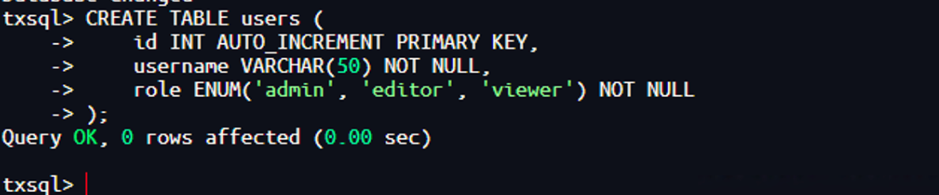

#### ★数据存储基础功能

支持基础数据类型

**应答：完全满足。**

TDSQL支持基础数据类型

证明材料如下：

|  |
| --- |
| 支持基础数据类型 |

#### 数据存储增强功能

a) 支持扩展数据类型；

b) 支持自定义数据类型

**应答：完全满足。**

a) TDSQL支持扩展数据类型；

b) TDSQL支持自定义数据类型

证明材料如下：

|  |
| --- |
| 1. 支持扩展数据类型     **1689903392550**  b) 支持自定义数据类型 |

#### ★数据检索基础功能

支持基础数据类型

**应答：完全满足。**

TDSQL支持基础数据类型

证明材料如下：

|  |
| --- |
| 支持基础数据类型 |

#### 数据检索增强功能

a) 支持扩展数据类型；

b) 支持自定义数据类型；

c) 支持中文检索功能，如使用中国纪年历法进行检索

**应答：完全满足。**

a) TDSQL支持扩展数据类型；

b) TDSQL支持自定义数据类型；

c) TDSQL支持中文检索功能，如使用中国纪年历法进行检索

证明材料如下：

|  |
| --- |
| 1. 支持扩展数据类型     **1689903392550**   1. 支持自定义数据类型     c) 支持中文检索功能，如使用中国纪年历法进行检索 |

#### ★核心SQL能力

a) 支持左外连接；

b) 支持右外连接；

c) 支持内连接；

d) 支持全连接

**应答：完全满足。**

a) TDSQL支持左外连接；

b) TDSQL支持右外连接；

c) TDSQL支持内连接；

d) TDSQL支持全连接

证明材料如下：

|  |
| --- |
| 1. 支持左外连接      1. 支持右外连接      1. 支持内连接     d) 支持全连接 |

#### ★字符集

中文字符集符合GB 18030的要求

**应答：完全满足。**

TDSQL中文字符集符合GB 18030的要求

证明材料如下：

|  |
| --- |
|  |

#### ★常用操作符

a) 支持逻辑操作符及相关运算；

b) 支持比较操作符及相关运算；

c) 支持算术运算符及相关运算

**应答：完全满足。**

a) TDSQL支持逻辑操作符及相关运算；

b) TDSQL支持比较操作符及相关运算；

c) TDSQL支持算术运算符及相关运算

证明材料如下：

|  |
| --- |
| 1. 支持逻辑操作符及相关运算      1. 支持比较操作符及相关运算       c) 支持算术运算符及相关运算 |

#### ★条件表达式

a) 支持对比条件表达式；

b) 支持逻辑条件表达式；

c) 支持空值条件表达式；

d) 支持等于条件表达式；

e) 支持模式匹配条件表达式；

f) 支持区间条件表达式；

g) 支持 IN 条件表达式；

h) 支持存在条件表达式；

i) 支持以上条件表达式的复合表达式

**应答：完全满足。**

a) TDSQL支持对比条件表达式；

b) TDSQL支持逻辑条件表达式；

c) TDSQL支持空值条件表达式；

d) TDSQL支持等于条件表达式；

e) TDSQL支持模式匹配条件表达式；

f) TDSQL支持区间条件表达式；

g) TDSQL支持 IN 条件表达式；

h) TDSQL支持存在条件表达式；

i) TDSQL支持以上条件表达式的复合表达式

证明材料如下：

|  |
| --- |
| 1. 支持对比条件表达式   **1689318324186**     1. 支持逻辑条件表达式      1. 支持空值条件表达式      1. 支持等于条件表达式      1. 支持模式匹配条件表达式      1. 支持区间条件表达式      1. 支持 IN 条件表达式      1. 支持存在条件表达式     i) 支持以上条件表达式的复合表达式 |

#### ★SQL 执行计划

支持SQL计划，使SQL按照指定的语句执行，并实现预期结果

**应答：完全满足。**

TDSQL支持SQL计划，使SQL按照指定的语句执行，并实现预期结果

证明材料如下：

|  |
| --- |
| 支持SQL计划，使SQL按照指定的语句执行，并实现预期结果  **1689320697391**  **1689320742805** |

### ★数据库对象

#### ★基础对象类型

a) 支持用户的创建、删除、修改；

b) 支持角色的创建、删除、修改；

c) 支持存储过程的创建、删除、修改；

d) 支持表操作功能；

e) 支持自增序列；

f) 支持主键约束、外键约束、唯一性约束、检查约束和联合主键约束；

g) 支持游标功能；

h) 支持视图的创建、删除、修改；

i) 支持数值计算函数、字符处理函数、 日期时间值函数、间隔函数、类型转换函数、位运算函数、聚合函数、格式化、系统信息等常用函数

**应答：完全满足。**

a) TDSQL支持用户的创建、删除、修改；

b) TDSQL支持角色的创建、删除、修改；

c) TDSQL支持存储过程的创建、删除、修改；

d) TDSQL支持表操作功能；

e) TDSQL支持自增序列；

f) TDSQL支持主键约束、外键约束、唯一性约束、检查约束和联合主键约束；

g) TDSQL支持游标功能；

h) TDSQL支持视图的创建、删除、修改；

i) TDSQL支持数值计算函数、字符处理函数、 日期时间值函数、间隔函数、类型转换函数、位运算函数、聚合函数、格式化、系统信息等常用函数

证明材料如下：

|  |
| --- |
| 1. 支持用户的创建、删除、修改            1. 支持角色的创建、删除、修改                    1. 支持存储过程的创建、删除、修改   1689555375715  1689555445400   1. 支持表操作功能   **1689556547015**   1. 支持自增序列        1. 支持主键约束、外键约束、唯一性约束、检查约束和联合主键约束        1. 支持游标功能   **1690527421653**  **1690527486646**   1. 支持视图的创建、删除、修改         i) 支持数值计算函数、字符处理函数、 日期时间值函数、间隔函数、类型转换函数、位运算函数、聚合函数、格式化、系统信息等常用函数  数值计算函数      字符处理函数  1689573984127  **1689574069317**  日期时间值函数  **1689575519871**  间隔函数    类型转换函数    位运算函数  **1689580375314**  聚合函数      格式化函数  **1689582260913**  系统信息函数 |

#### 扩展对象类型

a) 支持包的创建、删除、修改；

b) 支持触发器的创建、删除、修改；

c) 支持外部链接的创建、删除，并可以通过外部链接进行外部访问；

d) 支持作业的创建、删除、修改；

e) 支持全局唯一的自增序列；

f) 支持创建函数索引；

g) 支持定义同义词

**应答：完全满足。**

a) TDSQL支持包的创建、删除、修改；

b) TDSQL支持触发器的创建、删除、修改；

c) TDSQL支持外部链接的创建、删除，并可以通过外部链接进行外部访问；

d) TDSQL支持作业的创建、删除、修改；

e) TDSQL支持全局唯一的自增序列；

f) TDSQL支持创建函数索引；

g) TDSQL支持定义同义词

证明材料如下：

|  |
| --- |
| 1. 支持包的创建、删除、修改   Clipboard_Screenshot_1755682305   1. 支持触发器的创建、删除、修改   **1689645657621**  **1689645713671**  **1689645739707**   1. 支持外部链接的创建、删除，并可以通过外部链接进行外部访问   1690474169542  1690474247720   1. 支持作业的创建、删除、修改        1. 支持全局唯一的自增序列      1. 支持创建函数索引     g) 支持定义同义词 |

#### ★基础表分区管理

a) 哈希分区方式；

b) 范围分区方式；

c) 列表分区方式

**应答：完全满足。**

a) TDSQL支持哈希分区方式；

b) TDSQL支持范围分区方式；

c) TDSQL支持列表分区方式

证明材料如下：

|  |
| --- |
| 1. 哈希分区方式      1. 范围分区方式     c) 列表分区方式 |

#### 扩展表分区管理

a) 支持数据库表分区及二级分区能力；

b) 支持建立分区索引

**应答：完全满足。**

a) TDSQL支持数据库表分区及二级分区能力；

b) TDSQL支持建立分区索引

证明材料如下：

|  |
| --- |
| 1. 支持数据库表分区及二级分区能力   **1689647973752**  b) 支持建立分区索引  **1689648016322** |

#### 查看对象

a) 支持查看数据库信息；

b) 支持查看表对象信息；

c) 支持查看索引对象信息；

d) 支持查看字段对象信息；

e）支持查看约束对象信息；

f）支持查看数据库实例信息；

g）支持查看表空间信息

**应答：完全满足。**

a) TDSQL支持查看数据库信息；

b) TDSQL支持查看表对象信息；

c) TDSQL支持查看索引对象信息；

d) TDSQL支持查看字段对象信息；

e）TDSQL支持查看约束对象信息；

f）TDSQL支持查看数据库实例信息；

g）TDSQL支持查看表空间信息

证明材料如下：

|  |
| --- |
| 1. 支持查看数据库信息   **1689649386287**   1. 支持查看表对象信息   **1689649483334**   1. 支持查看索引对象信息   **1689649554300**   1. 支持查看字段对象信息   **1689649747890**  e）支持查看约束对象信息  **1689649825671**  f）支持查看数据库实例信息  **1689649878680**  g）支持查看表空间信息  **1689649940437** |

#### 查看日志、系统信息

a) 支持查看日志文件的能力；

b）厂商提供查看实例数据缓存的视图或图形化管理工具；

c）厂商提供查看日志缓存的视图或图形化管理工具；

d）厂商提供查看数据字典的视图或图形化管理工具

**应答：完全满足。**

a) TDSQL支持查看日志文件的能力；

b）TDSQL提供查看实例数据缓存的视图或图形化管理工具；

c）TDSQL提供查看日志缓存的视图或图形化管理工具；

d）TDSQL提供查看数据字典的视图或图形化管理工具

证明材料如下：

|  |
| --- |
| 1. 支持查看日志文件的能力   **1689650041615**  b）厂商提供查看实例数据缓存的视图或图形化管理工具  **1689650135469**  c）厂商提供查看日志缓存的视图或图形化管理工具  **1689650181131**  d）厂商提供查看数据字典的视图或图形化管理工具 |

#### ★对象变更

a)支持数据库的创建、删除、更新以及数据库属性的查询；

b)支持在线变更表结构、索引；

c)支持数据的增加、删除、修改和查询

**应答：完全满足。**

a) TDSQL支持数据库的创建、删除、更新以及数据库属性的查询；

b) TDSQL支持在线变更表结构、索引；

c) TDSQL支持数据的增加、删除、修改和查询

证明材料如下：

|  |
| --- |
| 1. 支持数据库的创建、删除、更新以及数据库属性的查询      1. 支持在线变更表结构、索引     c)支持数据的增加、删除、修改和查询 |

#### 查看会话系统表/视图

a) 提供查看会话标识的视图或图形化管理工具；

b) 提供查看进程/线程标识的视图或图形化管理工具；

c) 提供查看用户标识的视图或图形化管理工具；

d) 提供查看最近的用户请求命令的视图或图形化管理工具；

e) 提供查看缺省模式的视图或图形化管理工具；

f) 提供查看登录时间/会话状态的视图或图形化管理工具；

g) 提供查看会话状态的视图或图形化管理工具；

h) 提供查看等待会话的锁信息的视图或图形化管理工具；

i) 提供查看等待时间统计信息的视图或图形化管理工具；

j) 提供查看使用时间统计信息的视图或图形化管理工具

**应答：完全满足。**

a) TDSQL提供查看会话标识的视图或图形化管理工具；

b) TDSQL提供查看进程/线程标识的视图或图形化管理工具；

c) TDSQL提供查看用户标识的视图或图形化管理工具；

d) TDSQL提供查看最近的用户请求命令的视图或图形化管理工具；

e) TDSQL提供查看缺省模式的视图或图形化管理工具；

f) TDSQL提供查看登录时间/会话状态的视图或图形化管理工具；

g) TDSQL提供查看会话状态的视图或图形化管理工具；

h) TDSQL提供查看等待会话的锁信息的视图或图形化管理工具；

i) TDSQL提供查看等待时间统计信息的视图或图形化管理工具；

j) TDSQL提供查看使用时间统计信息的视图或图形化管理工具

证明材料如下：

|  |
| --- |
| 1. 提供查看会话标识的视图或图形化管理工具        1. 提供查看进程/线程标识的视图或图形化管理工具      1. 提供查看用户标识的视图或图形化管理工具      1. 提供查看最近的用户请求命令的视图或图形化管理工具      1. 提供查看缺省模式的视图或图形化管理工具      1. 提供查看登录时间/会话状态的视图或图形化管理工具      1. 提供查看会话状态的视图或图形化管理工具      1. 提供查看等待会话的锁信息的视图或图形化管理工具      1. 提供查看等待时间统计信息的视图或图形化管理工具     j) 提供查看使用时间统计信息的视图或图形化管理工具 |

#### 查看监控连接系统表/ 视图

a) 提供查看连接标识的视图或图形化管理工具；

b) 提供查看连接状态的视图或图形化管理工具；

c) 提供查看连接用户的视图或图形化管理工具；

d) 提供查看连接类型的视图或图形化管理工具；

e) 提供查看当前事务信息的视图或图形化管理工具

**应答：完全满足。**

a) TDSQL提供查看连接标识的视图或图形化管理工具；

b) TDSQL提供查看连接状态的视图或图形化管理工具；

c) TDSQL提供查看连接用户的视图或图形化管理工具；

d) TDSQL提供查看连接类型的视图或图形化管理工具；

e) TDSQL提供查看当前事务信息的视图或图形化管理工具

证明材料如下：

|  |
| --- |
| 1. 提供查看连接标识的视图或图形化管理工具      1. 提供查看连接状态的视图或图形化管理工具      1. 提供查看连接用户的视图或图形化管理工具      1. 提供查看连接类型的视图或图形化管理工具     e) 提供查看当前事务信息的视图或图形化管理工具 |

#### 异构数据库联机访问

提供异构数据库数据联机访问功能

**应答：完全满足。**

TDSQL提供异构数据库数据联机访问功能

证明材料如下：

|  |
| --- |
| 提供异构数据库数据联机访问功能  1690474169542  1690474247720 |

#### 完整性管理

a) 支持验证表存储完整性；

b) 支持验证索引存储完整性；

c) 支持验证数据库存储结构完整性；

d) 支持查看视图定义完整性；

e) 支持查看存储过程/函数定义完整性

**应答：完全满足。**

a) TDSQL支持验证表存储完整性；

b) TDSQL支持验证索引存储完整性；

c) TDSQL支持验证数据库存储结构完整性；

d) TDSQL支持查看视图定义完整性；

e) TDSQL支持查看存储过程/函数定义完整性

证明材料如下：

|  |
| --- |
| 1. 支持验证表存储完整性        1. 支持验证索引存储完整性     1689908575659  **1689908586349**   1. 支持验证数据库存储结构完整性     1689908575659  **1689908586349**   1. 支持查看视图定义完整性     e) 支持查看存储过程/函数定义完整性 |

### ★事务能力

#### ★事务基础特性

支持事务的ACID

**应答：完全满足。**

TDSQL支持事务的ACID

证明材料如下：

|  |
| --- |
| 支持事务的ACID  1689745799562  **1689745923998**  **1689746117550** |

#### ★死锁检测与处理

a) 在并发执行过程中，能检测到死锁；

b) 提供解决全局死锁的机制；

c) 具备死锁处理能力；

d) 具备死锁超时回滚的能力；

e) 具备死锁检测与处理记录功能

**应答：完全满足。**

a) TDSQL在并发执行过程中，能检测到死锁；

b) TDSQL提供解决全局死锁的机制；

c) TDSQL具备死锁处理能力；

d) TDSQL具备死锁超时回滚的能力；

e) TDSQL具备死锁检测与处理记录功能

证明材料如下：

|  |
| --- |
| 1. 在并发执行过程中，能检测到死锁   **1689746488799**   1. 提供解决全局死锁的机制      1. 具备死锁处理能力   **1689746488799**   1. 具备死锁超时回滚的能力   **1689746488799**  e) 具备死锁检测与处理记录功能  **1690476087069**  **1690476134524**  **1690476023982** |

### ★运维

#### ★运行时统计信息基础功能

a）数据库慢 SQL 统计：

1）支持统计 SQL 语句；

2）支持统计用户名；

3）支持统计数据库名；

4）支持统计执行时长；

b）数据库性能状态统计：

1）支持统计每秒事务数和查询数；

2）支持统计 SQL 平均响应时间；

3）支持统计高频 SQL

**应答：完全满足。**

a）数据库慢 SQL 统计：

1）TDSQL支持统计 SQL 语句；

2）TDSQL支持统计用户名；

3）TDSQL支持统计数据库名；

4）支持统计执行时长；

b）数据库性能状态统计：

1）TDSQL支持统计每秒事务数和查询数；

2）TDSQL支持统计 SQL 平均响应时间；

3）TDSQL支持统计高频 SQL

证明材料如下：

|  |
| --- |
| a）数据库慢 SQL 统计：  1）支持统计 SQL 语句    2）支持统计用户名    3）支持统计数据库名    4）支持统计执行时长；    b）数据库性能状态统计：  1）支持统计每秒事务数和查询数      2）支持统计 SQL 平均响应时间      3）支持统计高频 SQL |

#### 运行时统计信息增强功能

a)支持统计集群节点 CPU 使用情况；

b)支持统计集群节点内存使用情况；

c)支持统计集群节点磁盘使用情况；

d)支持统计集群节点网络使用情况

**应答：完全满足。**

a) TDSQL支持统计集群节点 CPU 使用情况；

b) TDSQL支持统计集群节点内存使用情况；

c) TDSQL支持统计集群节点磁盘使用情况；

d) TDSQL支持统计集群节点网络使用情况

证明材料如下：

|  |
| --- |
| 1. 支持统计集群节点 CPU 使用情况      1. 支持统计集群节点内存使用情况      1. 支持统计集群节点磁盘使用情况     d)支持统计集群节点网络使用情况 |

#### ★日志

a) 具备对各类事件进行日志记录的功能，可通过日志查看操作内容、执行过程和结果；

b) 具备提示和警告功能，提示或警告数据库结构修改、数据库运行配置修改等重要操作；

c) 日志完整正确，并且提供可读文本的形式；

d) 支持中文日志

**应答：完全满足。**

a) TDSQL具备对各类事件进行日志记录的功能，可通过日志查看操作内容、执行过程和结果；

b) TDSQL具备提示和警告功能，提示或警告数据库结构修改、数据库运行配置修改等重要操作；

c) TDSQL日志完整正确，并且提供可读文本的形式；

d) TDSQL支持中文日志

证明材料如下：

|  |
| --- |
| 1. 具备对各类事件进行日志记录的功能，可通过日志查看操作内容、执行过程和结果        1. 具备提示和警告功能，提示或警告数据库结构修改、数据库运行配置修改等重要操作              1. 日志完整正确，并且提供可读文本的形式       d) 支持中文日志 |

#### ★远程运维

具备远程维护功能

**应答：完全满足。**

TDSQL具备远程维护功能

证明材料如下：

|  |
| --- |
| 具备远程维护功能 |

#### ★报警

a) 厂商提供通知管理员的方法或工具；

b) 支持设置报警基线，数据库运行中遇到重要事件、异常事件和状态、超过报警阈值等情况时，通知管理员；

c) 提供报警 API；

d) 报警发生时，支持报警信息的实时展示

**应答：完全满足。**

a) TDSQL提供通知管理员的方法或工具；

b) TDSQL支持设置报警基线，数据库运行中遇到重要事件、异常事件和状态、超过报警阈值等情况时，通知管理员；

c) TDSQL提供报警 API；

d) TDSQL报警发生时，支持报警信息的实时展示

证明材料如下：

|  |
| --- |
| 1. 厂商提供通知管理员的方法或工具          1. 支持设置报警基线，数据库运行中遇到重要事件、异常事件和状态、超过报警阈值等情况时，通知管理员                  1. 提供报警 API     d) 报警发生时，支持报警信息的实时展示 |

#### SQL 监测与优化建议

a) 实时监测 SQL 执行过程中资源使用情况；

b) 提供查询计划的缓存管理功能；

c) 提供 SQL 改写的优化建议

**应答：完全满足。**

a) TDSQL支持实时监测 SQL 执行过程中资源使用情况；

b) TDSQL提供查询计划的缓存管理功能；

c) TDSQL提供 SQL 改写的优化建议

证明材料如下：

|  |
| --- |
| 1. 实时监测 SQL 执行过程中资源使用情况     1689868340896   1. 提供查询计划的缓存管理功能   **1690530210897**  c) 提供 SQL 改写的优化建议 |

### ★迁移

#### 应用迁移

a) 提供 SQL、存储过程等价语法转换， 并将转换后的语法在目标库进行校验，转换后语法可编译可执行；

b) 对转换出错或校验出错的语法进行定位，引导用户进行错误校正后再次编译校验；

c) 尽量减少应用的修改，从源数据库 迁移到目标数据库，并可运行

**应答：完全满足。**

a) TDSQL提供 SQL、存储过程等价语法转换， 并将转换后的语法在目标库进行校验，转换后语法可编译可执行；

b) TDSQL可以对转换出错或校验出错的语法进行定位，引导用户进行错误校正后再次编译校验；

c) TDSQL满足尽量减少应用的修改，从源数据库迁移到目标数据库，并可运行

证明材料如下：

|  |
| --- |
| 1. 提供 SQL、存储过程等价语法转换， 并将转换后的语法在目标库进行校验，转换后语法可编译可执行          1. 对转换出错或校验出错的语法进行定位，引导用户进行错误校正后再次编译校验     c) 尽量减少应用的修改，从源数据库 迁移到目标数据库，并可运行 |

#### ★数据迁移

a) 提供元数据、数据库、数据库对象、表数据快速迁移的功能；

b) 支持数据迁移工具实现同构或异构数据库之间的数据迁移；

c) 支持全量数据迁移、增量数据持续同步等迁移模式；

d) 在数据迁移过程中具备应对传输异常的能力，保障数据迁移的稳定性、连

续性和一致性；

e) 支持存量数据的一次性迁移和增量数据库的持续同步；

f) 支持多种不同类型的源数据库和目标数据库之间的数据迁移

g)提供迁移工具

**应答：完全满足。**

a) TDSQL提供元数据、数据库、数据库对象、表数据快速迁移的功能；

b) TDSQL支持数据迁移工具实现同构或异构数据库之间的数据迁移；

c) TDSQL支持全量数据迁移、增量数据持续同步等迁移模式；

d) TDSQL在数据迁移过程中具备应对传输异常的能力，保障数据迁移的稳定性、连

续性和一致性；

e) TDSQL支持存量数据的一次性迁移和增量数据库的持续同步；

f) TDSQL支持多种不同类型的源数据库和目标数据库之间的数据迁移

g) TDSQL提供迁移工具

证明材料如下：

|  |
| --- |
| 1. 提供元数据、数据库、数据库对象、表数据快速迁移的功能   mysql2tdsql                    Oracle2tdsql        1690427774152                 1. 支持数据迁移工具实现同构或异构数据库之间的数据迁移   mysql2tdsql        Oracle2tdsql        1690427774152                 1. 支持全量数据迁移、增量数据持续同步等迁移模式   mysql2tdsql            oracle2tdsql            d) 在数据迁移过程中具备应对传输异常的能力，保障数据迁移的稳定性、连  续性和一致性  mysql2tdsql        Oracle2tdsql        e）支持存量数据的一次性迁移和增量数据库的持续同步  mysql2tdsql        Oracle2tdsql            f) 支持多种不同类型的源数据库和目标数据库之间的数据迁移  mysql2tdsql        Oracle2tdsql        g)提供迁移工具 |

#### ★数据比对基础功能

对源数据库和目标数据库之间的数据进行比对，支持数据一致性，并提供一致性比对报告

**应答：完全满足。**

TDSQL支持对源数据库和目标数据库之间的数据进行比对，支持数据一致性，并提供一致性比对报告

证明材料如下：

|  |
| --- |
| 对源数据库和目标数据库之间的数据进行比对，支持数据一致性，并提供一致性比对报告 |

#### 数据比对增强功能

数据比对规模是可配置的，用户可根据业务需求，进行库级、表级等级别的比对，提供数据修复功能

**应答：完全满足。**

TDSQL数据比对规模是可配置的，用户可根据业务需求，进行库级、表级等级别的比对，提供数据修复功能

证明材料如下：

|  |
| --- |
| 数据比对规模是可配置的，用户可根据业务需求，进行库级、表级等级别的比对，提供数据修复功能 |

### ★备份恢复

#### ★数据备份

a) 运行状态下支持对数据库进行全库备份；

b) 运行状态下支持对数据库进行部分备份；

c) 运行状态下支持对数据库进行增量备份

**应答：完全满足。**

a) TDSQL运行状态下支持对数据库进行全库备份；

b) TDSQL运行状态下支持对数据库进行部分备份；

c) TDSQL运行状态下支持对数据库进行增量备份

证明材料如下：

|  |
| --- |
| 1. 运行状态下支持对数据库进行全库备份          1. 运行状态下支持对数据库进行部分备份     c) 运行状态下支持对数据库进行增量备份 |

#### 备份数据管理

a) 支持备份数据的加密；

b) 支持备份数据的压缩；

c) 支持备份数据的存储

**应答：完全满足。**

a) TDSQL支持备份数据的加密；

b) TDSQL支持备份数据的压缩；

c) TDSQL支持备份数据的存储

证明材料如下：

|  |
| --- |
| 1. 支持备份数据的加密        1. 支持备份数据的压缩       c) 支持备份数据的存储  **1689818460046** |

#### 用户/模式备份、恢复

a) 支持对数据库的所有或指定用户/模式下的数据进行备份；

b) 支持对数据库的所有或指定用户/模式下的数据备份进行恢复

**应答：完全满足。**

a) TDSQL支持对数据库的所有或指定用户/模式下的数据进行备份；

b) TDSQL支持对数据库的所有或指定用户/模式下的数据备份进行恢复

证明材料如下：

|  |
| --- |
| 1. 支持对数据库的所有或指定用户/模式下的数据进行备份     b) 支持对数据库的所有或指定用户/模式下的数据备份进行恢复 |

#### ★多种存储 媒体备份、还原

支持多种备份存储媒体，支持多种存储媒体的部分、完整数据库数据还原处理能力

**应答：完全满足。**

TDSQL支持多种备份存储媒体，支持多种存储媒体的部分、完整数据库数据还原处理能力

证明材料如下：

|  |
| --- |
| 支持多种备份存储媒体，支持多种存储媒体的部分、完整数据库数据还原处理能力 |

#### ★备份还原的一致性校验

提供数据库备份数据一致性校验的命令或工具

**应答：完全满足。**

TDSQL提供数据库备份数据一致性校验的命令或工具

证明材料如下：

|  |
| --- |
| 提供数据库备份数据一致性校验的命令或工具 |

### ★集群管理

#### ★集群构建与管理

a) 支持集群的运行环境；

b) 支持创建并配置数据库集群；

c) 配置信息至少包括日常运维管理、容灾管理、日志管理、备份管理、监控等

**应答：完全满足。**

a) TDSQL支持集群的运行环境；

b) TDSQL支持创建并配置数据库集群；

c) TDSQL支持配置信息包括日常运维管理、容灾管理、日志管理、备份管理、监控等

证明材料如下：

|  |
| --- |
| 1. 支持集群的运行环境        1. 支持创建并配置数据库集群             c) 配置信息至少包括日常运维管理、容灾管理、日志管理、备份管理、监控等 |

#### 集群构建与管理扩展要求

在读写操作负载差距较大时，提供读写分离能力

**应答：完全满足。**

TDSQL支持在读写操作负载差距较大时，提供读写分离能力

证明材料如下：

|  |
| --- |
|  |

#### ★数据分布

a) 支持自动数据分布；

b) 按照指定规则设置数据分布。

**应答：完全满足；**

a) TDSQL支持自动数据分布；

b) TDSQL按照指定规则设置数据分布。

TDSQL 支持自动数据分布；支持按照指定规则设置数据分布。TDSQL支持透明水平拆分，即将一个表的数据分散到多个物理独立的数据库服务器中。拆分过程对客户透明，客户无需关注。

TDSQL对应用层来说，读写数据完全透明，对业务呈现的表实际上是逻辑表。逻辑表屏蔽了物理层实际存储规则，业务无需关心数据层如何存储，只需要关注基于业务表应该如何设计。

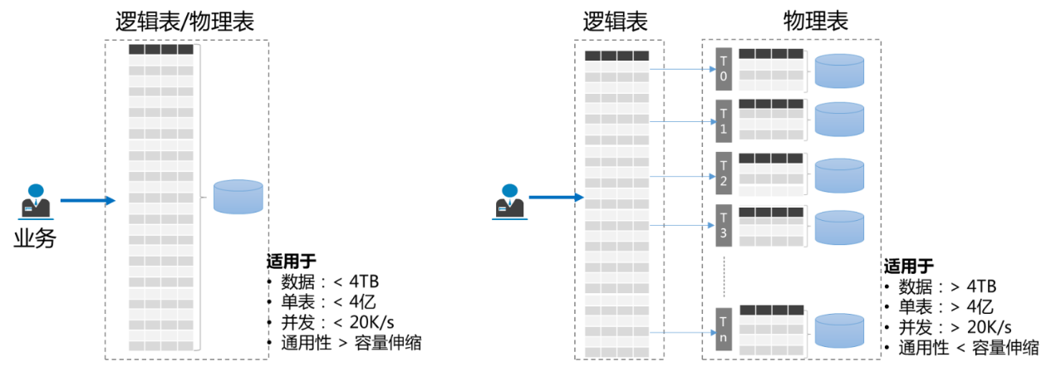

#### ★分布式计算

1. 支持在分布式节点上的并行计算。

**应答：完全满足。**

TDSQL 支持在分布式节点上的并行计算。

TDSQL Proxy支持SQL执行下推，这是一种优化技术，可以将部分查询的计算任务下推到数据库引擎中执行，从而减少数据传输和网络延迟，提高查询性能。

通过SQL执行下推，TDSQL Proxy可以将查询的计算任务下推到数据库引擎中执行，而不是将所有数据传输到应用程序进行计算。这样可以减少数据传输的开销，并利用数据库引擎的计算能力来加速查询过程。

通过SQL执行下推，TDSQL Proxy可以提供以下优势和特点：

1. 提高查询性能：通过将计算任务下推到数据库引擎中执行，减少了数据传输和网络延迟，从而加快查询的执行速度。
2. 减少网络开销：由于部分计算任务在数据库引擎中执行，减少了数据传输的开销，降低了网络负载。
3. 简化应用程序逻辑：应用程序无需处理所有的计算任务，可以将一部分任务交给TDSQL Proxy处理，简化了应用程序的逻辑。

常见下推模型如下：

|  |
| --- |
| 1、指定了shardkey的单表查询。根据shardkey和hash算法结合计算出目标set，然后将查询直接下推给目标set执行。  explain select \* from stu where id=100;  info字段展示了下推的目标set  2、未指定shardkey的单表查询。将查询广播给所有目标set执行。  explain select \* from stu where age=30;  info字段展示了发送到两个目标set  3、多表连接查询。 （1）shardkey相等，但shardkey未指定明确值（下推给所有目标set）  explain select \* from stu as A join stu2 as B on A.id=B.id;    （2）shardkey相等，且shardkey指定了明确值（只下推给对应的目标set）  explain select \* from stu as A join stu2 as B on A.id=100 and A.id=B.id;    （3）shardkey相等，且shardkey指定了一个或多个明确的值（根据shardkey下推给一个或多个目标set）  explain select \* from stu as A join stu2 as B on A.id in (100,200,300) and A.id=B.id;    explain select \* from stu as A join stu2 as B on A.id in (200) and A.id=B.id;    （4）shardkey相等，且shardkey用or指定了多个明确的值，但Proxy在计算shardkey的值时会忽略or，因此下推给所有目标set  explain select \* from stu as A join stu2 as B on (A.id=100 or A.id=100) and A.id=B.id;    4、常用聚合函数，如sum、count、avg、max、min等，下推给所有目标set，然后Proxy再聚合计算得到最终结果  explain select count(1) from stu;  explain select sum(age) from stu;  explain select avg(age) from stu;  explain select max(age) from stu;    5、distinct的下推，将distinct下推所有给set执行，同时额外追加order by操作。Proxy对各个set返回的结果排序和去重，从而得到全局去重的结果  explain select distinct age from stu;    6、子查询下推。通过等值传递，能够推断出父查询和子查询中表的shardkey相等时，则Proxy将查询下推给对应目标set执行。由于实现方式的不同，部分查询的explain的结果为json的形式。其中Query字段描述了下推到set执行的查询。 in 子查询  explain select \* from stu where stu.id in (select id from stu2);  trace：  [  {  "ProxyDeduplicate " : "false",  "Query" : "set\_1663324030\_1 set\_1663324070\_3 , Select `stu`.`id`, `stu`.`name`, `stu`.`age`, `stu`.`score`, `stu`.`addr`, `stu`.`tts` from `vicpu\_test`.`stu` where (`vicpu\_test`.`stu`.`id`) in (select `vicpu\_test`.`stu2`.`id` from `vicpu\_test`.`stu2`)",  "QueryMode" : "Hash"  }  ]  exists子查询  explain select \* from stu where exists (select id from stu2 where stu.id=stu2.id);  trace：  [  {  "ProxyDeduplicate " : "false",  "Query" : "set\_1663324030\_1 set\_1663324070\_3 , Select `stu`.`id`, `stu`.`name`, `stu`.`age`, `stu`.`score`, `stu`.`addr`, `stu`.`tts` from `vicpu\_test`.`stu` where exists(select `vicpu\_test`.`stu2`.`id` from `vicpu\_test`.`stu2` where (`vicpu\_test`.`stu`.`id` = `vicpu\_test`.`stu2`.`id`))",  "QueryMode" : "Hash"  }  ] |

#### ★集群扩展

a)支持在线扩容、缩容；

b)集群扩容、缩容过程中支持分布式事务ACID特性

**应答：完全满足。**

a)TDSQL支持在线扩容、缩容；

b)TDSQL集群扩容、缩容过程中支持分布式事务ACID特性

对数据库集中式/分布式实例进行在线扩缩容，应用无感知。

证明材料如下：

|  |
| --- |
| 分布式实例子SET垂直扩容：                垂直缩容：            水平扩容：            分布式实例支持垂直扩缩容（SET的CPU、内存、磁盘）。  分布式实例支持水平扩容（添加SET），但不支持水平缩容（减少SET）。  下线备机：        上线备机： |

#### ★数据重分布

支持按照数据库集群的节点、状态和负载的变化，进行动态重分布

**应答：完全满足。**

TDSQL支持按照数据库集群的节点、状态和负载的变化，进行动态重分布

**证明材料如下：**

|  |
| --- |
|  |

#### ★**对应用透明**

当数据分布、分布计算、集群扩展、数据重分布等变化时，不需要修改应用代码

**应答：完全满足。**

TDSQL支持当数据分布、分布计算、集群扩展、数据重分布等变化时，不需要修改应用代码

证明材料如下：

|  |
| --- |
| TDSQL对应用层来说，读写数据完全透明，对业务呈现的表实际上是逻辑表。逻辑表屏蔽了物理层实际存储规则，业务无需关心数据层如何存储，只需要关注基于业务表应该如何设计。    集中式实例的扩缩容以及副本变化等均对应用无任何影响；如果是分布式实例，由于其采用分布式架构，水平拆分逻辑，性能和容量均可以随分片的数量增长而线性增长，且在数据分布、分布计算、集群扩展、数据重分布等变化时也对应用程序无影响，无需修改应用代码。由于分片数据可能存在不均衡情况，TDSQL提供新增分片、扩容单个分片等扩展方案，相关扩展方案仍然只需要通过控制台简单操作，即可实现快速、平滑扩容。    分片数与性能和吞吐量关系图  TDSQL的分布式实例扩容，主要采用腾讯自研的自动再均衡技术（Rebalance），以保证自动化的扩容和稳定。  以新增分片为例，扩容过程如下：    新增分片扩容过程:  如上图所示，控制台点击扩容后，系统根据负载和容量计算出A节点存在瓶颈。  系统计算需要搬迁的数据，并开始配置G节点，配置完成后，将A节点部分数据搬迁（从备机）到G节点。  数据完全同步后，AG互相校验数据（存在1~几十秒的只读），但整个实例不会停止运行。  调度通知SQL Engine切换路由，并慢速删除A节点中的数据。  为确保业务不停以及数据一致性，TDSQL的整个迁移过程采用迁移存量数据、迁移增量数据、数据检验、再追增量、切换路由、清理六个步骤循环迭代进行（如下图所示）。该能力经过腾讯内外海量业务迁移的实力验证，至今未发生过一次数据异常错误或全集群停机的情况。  http://km.oa.com/files/photos/pictures/201702/1487124291_94_w923_h289.png |

#### ★**均分负载**

支持在集群环境下，事务并行执行

**应答：完全满足。**

TDSQL支持在集群环境下，事务并行执行

证明材料如下：

|  |
| --- |
| TDSQL数据库集群具备大并发响应能力，并发能力能够随集群规模线性提升。  TDSQL提供新增分片、扩容单个分片等扩展方案，相关扩展方案只需要通过控制台简单操作，即可实现快速、平滑扩容。 |

### ★工具

#### ★数据库开发调试工具

a) 具备图形化功能，提高易用性；

b) 具备导入、编辑、保存、执行 SQL语句和 SQL 脚本功能；

c) 具备复制、编辑现有数据库对象功能；

d) 具备关键词显示标记、动态语法提示的 SQL 编辑器功能

**应答：完全满足。**

a) TDSQL具备图形化功能，提高易用性；

b) TDSQL具备导入、编辑、保存、执行 SQL语句和 SQL 脚本功能；

c) TDSQL具备复制、编辑现有数据库对象功能；

d) TDSQL具备关键词显示标记、动态语法提示的 SQL 编辑器功能

证明材料如下：

|  |
| --- |
| 1. 具备图形化功能，提高易用性      1. 具备导入、编辑、保存、执行 SQL语句和 SQL 脚本功能      1. 具备复制、编辑现有数据库对象功能       d) 具备关键词显示标记、动态语法提示的 SQL 编辑器功能 |

#### 数据库预编译工具

厂商提供预编译工具，支持嵌入式 SQL编程

**应答：完全满足。**

TDSQL提供预编译工具，支持嵌入式 SQL编程

证明材料如下：

|  |
| --- |
| 厂商提供预编译工具，支持嵌入式 SQL编程 |

#### 网络配置工具

a) 提供客户端、服务器端网络配置向导；

b) 支持配置网络连接参数、主机、端口、协议等内容

**应答：完全满足。**

a) TDSQL提供客户端、服务器端网络配置向导；

b) TDSQL支持配置网络连接参数、主机、端口、协议等内容

证明材料如下：

|  |
| --- |
| 1. 提供客户端、服务器端网络配置向导       b) 支持配置网络连接参数、主机、端口、协议等内容 |

#### 创建、修改、删除工具

a) 支持数据库的创建、修改和删除；

b) 支持配置数据库数据文件、日志文件、归档文件的存储位置、逻辑空间（如表空间）等参数；

c) 支持配置数据库属性相关参数（如最大连接数等）

**应答：完全满足。**

a) TDSQL支持数据库的创建、修改和删除；

b) TDSQL支持配置数据库数据文件、日志文 件、归档文件的存储位置、逻辑空间（如表空间）等参数；

c) TDSQL支持配置数据库属性相关参数（如最大连接数等）

证明材料如下：

|  |
| --- |
| 1. 支持数据库的创建、修改和删除            1. 支持配置数据库数据文件、日志文件、归档文件的存储位置、逻辑空间（如表空间）等参数     c) 支持配置数据库属性相关参数（如最大连接数等） |

#### ★用户、角色 管理工具

a) 支持创建、修改、删除用户的功能；

b）提供定义用户的功能；

c) 支持创建、修改、删除角色的功能，且提供用户自定义角色的功能

**应答：完全满足。**

a) TDSQL支持创建、修改、删除用户的功能；

b）TDSQL提供定义用户的功能；

c) TDSQL支持创建、修改、删除角色的功能，且提供用户自定义角色的功能

证明材料如下：

|  |
| --- |
| 1. 支持创建、修改、删除用户的功能     b）提供定义用户的功能    c) 支持创建、修改、删除角色的功能，且提供用户自定义角色的功能 |

#### ★SQL 执行计划查看工具

a) 提供与数据库管理系统进行 SQL 交互的工具，方便运维工作；

b) 支持查看 SQL 语句查询执行计划与统计信息

**应答：完全满足。**

a) TDSQL提供与数据库管理系统进行 SQL 交互的工具，方便运维工作；

b) TDSQL支持查看 SQL 语句查询执行计划与统计信息

证明材料如下：

|  |
| --- |
| 1. 提供与数据库管理系统进行 SQL 交互的工具，方便运维工作     b) 支持查看 SQL 语句查询执行计划与统计信息 |

#### ★数据库对象工具

a) 支持创建、修改、删除表的功能，支持定义表结构、约束、存储配置管理的功能；

b) 支持创建、修改、删除索引的功能，支持定义索引结构、类型、存储配置管理的功能；

c) 支持创建、修改、删除视图的功能，支持视图定义的功能；

d) 支持创建、修改、删除约束的功能，支持约束定义的功能

**应答：完全满足。**

a) TDSQL支持创建、修改、删除表的功能，支持定义表结构、约束、存储配置管理的功能；

b) TDSQL支持创建、修改、删除索引的功能，支持定义索引结构、类型、存储配置管理的功能；

c) TDSQL支持创建、修改、删除视图的功能，支持视图定义的功能；

d) TDSQL支持创建、修改、删除约束的功能，支持约束定义的功能

证明材料如下：

|  |
| --- |
| 1. 支持创建、修改、删除表的功能，支持定义表结构、约束、存储配置管理的功能          1. 支持创建、修改、删除索引的功能，支持定义索引结构、类型、存储配置管理的功能          1. 支持创建、修改、删除视图的功能，支持视图定义的功能         d) 支持创建、修改、删除约束的功能，支持约束定义的功能 |

#### ★导入导出工具

a) 支持导出不同格式，可以将不同格式数据导入到数据库中；

b) 支持不同级别和不同数据库对象的导入/导出功能；

c) 支持从文本文件或者其他上游数据源将数据导入；

d) 支持 SQL 脚本进行导入导出

**应答：完全满足。**

a) TDSQL支持导出不同格式，可以将不同格式数据导入到数据库中；

b) TDSQL支持不同级别和不同数据库对象的导入/导出功能；

c) TDSQL支持从文本文件或者其他上游数据源将数据导入；

d) TDSQL支持 SQL 脚本进行导入导出

证明材料如下：

|  |
| --- |
| 1. 支持导出不同格式，可以将不同格式数据导入到数据库中        1. 支持不同级别和不同数据库对象的导入/导出功能        1. 支持从文本文件或者其他上游数据源将数据导入     d) 支持 SQL 脚本进行导入导出  **1690107455396**  **1690107484458(1)** |

#### 触发器、存储过程/函数工具

a) 支持创建、修改、删除触发器的功能，支持触发条件、事件的设置；

b) 支持创建、修改、删除存储过程/函数的功能，提供定义存储过程/函数的工具

**应答：完全满足。**

a) TDSQL支持创建、修改、删除触发器的功能，支持触发条件、事件的设置；

b) TDSQL支持创建、修改、删除存储过程/函数的功能，提供定义存储过程/函数的工具

证明材料如下：

|  |
| --- |
| 1. 支持创建、修改、删除触发器的功能，支持触发条件、事件的设置           b) 支持创建、修改、删除存储过程/函数的功能，提供定义存储过程/函数的工具 |

#### ★数据库运维工具

a) 支持数据库、数据库存储对象结构、数据、统计信息更新维护；

b) 支持数据库创建、数据库修改、数 据库删除、数据库模板维护；

c) 支持数据库任务自动化调度作业管理；

d) 支持图形化展示数据库管理的各种元数据界面，展示的内容具有层次性， 包括模式、非模式数据字典信息

**应答：完全满足。**

a) TDSQL支持数据库、数据库存储对象结构、数据、统计信息更新维护；

b) TDSQL支持数据库创建、数据库修改、数据库删除、数据库模板维护；

c) TDSQL支持数据库任务自动化调度作业管理；

d) TDSQL支持图形化展示数据库管理的各种元数据界面，展示的内容具有层次性， 包括模式、非模式数据字典信息

证明材料如下：

|  |
| --- |
| 1. 支持数据库、数据库存储对象结构、数据、统计信息更新维护        1. 支持数据库创建、数据库修改、数据库删除、数据库模板维护          1. 支持数据库任务自动化调度作业管理       d) 支持图形化展示数据库管理的各种元数据界面，展示的内容具有层次性， 包括模式、非模式数据字典信息 |

#### 监控跟踪工具

a) 收集和统计数据库某时间段的运行状态及性能信息，判断该时间的数据库运行性能瓶颈；

b) 支持系统状态监控能力，包括对集群、服务器和数据库状态的监控等；

c) 支持性能瓶颈跟踪、运行过程监测与调优；

d) 提供数据库实例、网络通信、数据库对象的跟踪日志，日志数据准确、完整；

e) 支持特定事件或事务发生时收集监 控数据库活动事务数据；

f) 支持跟踪数据库等待事件；

g) 提供捕获并记录实例、数据库在特定时间点的状态

**应答：完全满足。**

a) TDSQL支持收集和统计数据库某时间段的运行状态及性能信息，判断该时间的数据库运行性能瓶颈；

b) TDSQL支持系统状态监控能力，包括对集群、服务器和数据库状态的监控等；

c) TDSQL支持性能瓶颈跟踪、运行过程监测与调优；

d) TDSQL提供数据库实例、网络通信、数据库对象的跟踪日志，日志数据准确、完整；

e) TDSQL支持特定事件或事务发生时收集监 控数据库活动事务数据；

f) TDSQL支持跟踪数据库等待事件；

g) TDSQL提供捕获并记录实例、数据库在特定时间点的状态

证明材料如下：

|  |
| --- |
| 1. 收集和统计数据库某时间段的运行状态及性能信息，判断该时间的数据库运行性能瓶颈          1. 支持系统状态监控能力，包括对集群、服务器和数据库状态的监控等            1. 支持性能瓶颈跟踪、运行过程监测与调优      1. 提供数据库实例、网络通信、数据库对象的跟踪日志，日志数据准确、完整          1. 支持特定事件或事务发生时收集监 控数据库活动事务数据      1. 支持跟踪数据库等待事件       g) 提供捕获并记录实例、数据库在特定时间点的状态 |

### ★图形化管理

#### 图形化远程启动、关闭数据库

a) 提供数据库资源配置向导；

b) 提供远程数据库服务启动、关闭功能

**应答：完全满足。**

a) TDSQL提供数据库资源配置向导；

b) TDSQL提供远程数据库服务启动、关闭功能

证明材料如下：

|  |
| --- |
| 1. 提供数据库资源配置向导           b) 提供远程数据库服务启动、关闭功能 |

#### ★图形化的开发工具

厂商提供图形化的开发工具

**应答：完全满足。**

TDSQL提供图形化的开发工具

证明材料如下：

|  |
| --- |
| 厂商提供图形化的开发工具 |

#### ★图形化运维工具

厂商提供图形化的运维工具

**应答：完全满足。**

TDSQL提供图形化的运维工具

证明材料如下：

|  |
| --- |
| 厂商提供图形化的运维工具 |

#### 图形化展示工具

厂商提供图形化数据展示工具

**应答：完全满足。**

TDSQL提供图形化数据展示工具

证明材料如下：

|  |
| --- |
| 厂商提供图形化数据展示工具 |

#### 图形界面配置参数基础功能

a）基本配置参数：

1）配置资源使用限额；

2）配置连接数；

3）配置白名单；

b）逻辑存储配置：

1）图形界面支持逻辑存储配置；

2）提供图形化界面管理数据库对象逻 辑空间分配功能；

c）提供图形界面配置参数功能，支持

图形界面配置用户口令；

d）配置审计：

1）支持图形化界面配置审计策略；

2）支持查看审计数据

**应答：完全满足。**

a）基本配置参数：

1）TDSQL支持配置资源使用限额；

2）TDSQL支持配置连接数；

3）TDSQL支持配置白名单；

b）逻辑存储配置：

1）TDSQL支持图形界面支持逻辑存储配置；

2）TDSQL提供图形化界面管理数据库对象逻 辑空间分配功能；

c）TDSQL提供图形界面配置参数功能，支持

图形界面配置用户口令；

d）配置审计：

1）TDSQL支持图形化界面配置审计策略；

2）TDSQL支持查看审计数据

证明材料如下：

|  |
| --- |
| a）基本配置参数：  1）配置资源使用限额        2）配置连接数    3）配置白名单            白名单IP可以登录    非白名单IP禁止登录    b）逻辑存储配置：  1）图形界面支持逻辑存储配置    2）提供图形化界面管理数据库对象逻辑空间分配功能    c）提供图形界面配置参数功能，支持  图形界面配置用户口令    d）配置审计：  1）支持图形化界面配置审计策略      2）支持查看审计数据 |

#### 图形化管理数据库对象

支持图形化管理统一的数据库实例、数据库日志文件、数据库运行模式、表对象、表数据存储空间、索引定义类型、视图、触发器、存储过程/函数、角色/ 用户权限、同义词、序列、外部表、物化视图、作业调度、数据库链接、分区表数据、服务器资源分配、自增列

**应答：完全满足。**

TDSQL支持图形化管理统一的数据库实例、数据库日志文件、数据库运行模式、表对象、表数据存储空间、索引定义类型、视图、触发器、存储过程/函数、角色/ 用户权限、同义词、序列、作业调度、数据库链接、分区表数据、服务器资源分配、自增列

证明材料如下：

|  |
| --- |
| 数据库实例    数据库日志文件    数据库运行模式    表对象    表数据存储空间    索引定义类型    视图    触发器    存储过程/函数      角色/ 用户权限      同义词    序列    外部表  Clipboard_Screenshot_1755682409  物化视图  descript  作业调度    数据库链接    分区表数据      服务器资源分配    自增列 |

#### 图形化监控

a）支持多实例集成监控与管理；

b）支持操作系统和网络资源集成监控与管理

**应答：完全满足。**

a）TDSQL支持多实例集成监控与管理；

b）TDSQL支持操作系统和网络资源集成监控与管理

证明材料如下：

|  |
| --- |
| 1. 支持多实例集成监控与管理       b）支持操作系统和网络资源集成监控与管理 |

#### 图形化管理归档

支持对归档模式、归档文件位置、归档启用/停用进行管理

**应答：完全满足。**

TDSQL支持对归档模式、归档文件位置、归档启用/停用进行管理

证明材料如下：

|  |
| --- |
| 支持对归档模式、归档文件位置、归档启用/停用进行管理 |

#### 图形化管理数据的备份、还原/恢复

提供图形化管理数据的备份、还原/恢复的功能

**应答：完全满足。**

TDSQL提供图形化管理数据的备份、还原/恢复的功能

证明材料如下：

|  |
| --- |
| 提供图形化管理数据的备份、还原/恢复的功能 |

#### 图形化界面易用性

a) 支持浏览器图形界面管理；

b) 图形化管理工具界面窗口、选单、图标、文字、快捷键统一并易于理解

**应答：完全满足。**

a) TDSQL支持浏览器图形界面管理；

b) TDSQL支持图形化管理工具界面窗口、选单、图标、文字、快捷键统一并易于理解

证明材料如下：

|  |
| --- |
| 1. 支持浏览器图形界面管理       b) 图形化管理工具界面窗口、选单、图标、文字、快捷键统一并易于理解 |

## 可靠性要求

### ★稳定运行

#### ★稳定运行

a) 支持连续稳定运行；

b) 支持数据库管理系统运行风险的报警能力

**应答：完全满足。**

a) TDSQL支持连续稳定运行；

b) TDSQL支持数据库管理系统运行风险的报警能力

证明材料如下：

|  |
| --- |
| 1. 支持连续稳定运行   168小时稳定性  工具安装部署  6节点集群环境    BenchmarkSQL 5.0  warehouse=1000，terminals=1000，runMins=10080    导入数据    导入的表记录数                        数据大小（分布式选取其中一个分片）    执行TPCC测试，稳定运行168小时      开启nmon监测工具    节点1 CPU、内存资源使用情况      节点2 CPU、内存资源使用情况      节点3 CPU、内存资源使用情况      节点4 CPU、内存资源使用情况      节点5 CPU、内存资源使用情况      节点6 CPU、内存资源使用情况      测试结束后数据记录数        数据一致性验证  验证语句1    验证语句2    验证语句3    验证语句4    验证语句5    验证语句6    b) 支持数据库管理系统运行风险的报警能力 |

### ★故障切换

#### ★快速切换

支持快速切换，在主数据库出现故障时，能够快速切换到备用数据库，保障业务正常运行

**应答：完全满足。**

TDSQL支持快速切换，在主数据库出现故障时，能够快速切换到备用数据库，保障业务正常运行

证明材料如下：

|  |
| --- |
| 支持快速切换，在主数据库出现故障时，能够快速切换到备用数据库，保障业务正常运行 |

#### ★恢复无断点

支持无断点恢复能力

**应答：完全满足。**

TDSQL支持无断点恢复能力

证明材料如下：

|  |
| --- |
| 支持无断点恢复能力                **insert总数-报错的=数据真实insert的数（验证数据不丢失）**  (1386-(539597-538570))%1386=25.9% |

### ★容灾能力

#### ★主备备份

a) 支持多副本，支持主副本与从副本之间的数据同步，最低时延由生产厂商提供；

b) 提供基于主机的数据库复制技术，包括基于日志的备用数据库远程数据库备份技术，并具备数据副本间的复制能力

**应答：完全满足。**

a) TDSQL支持多副本，支持主副本与从副本之间的数据同步，最低时延由生产厂商提供；

b) TDSQL提供基于主机的数据库复制技术，包括基于日志的备用数据库远程数据库备份技术，并具备数据副本间的复制能力

证明材料如下：

|  |
| --- |
| 1. 支持多副本，支持主副本与从副本之间的数据同步，最低时延由生产厂商提供       b) 提供基于主机的数据库复制技术，包括基于日志的备用数据库远程数据库备份技术，并具备数据副本间的复制能力 |

#### ★实例容灾

a) 在任意数据库实例出现故障时，集群内服务正常运行，数据不丢失，集群整体业务可用；

b) 在实例故障、节点故障等单数据库 实例故障时，RPO 时间等于0，RTO时间小于30s

**应答：完全满足。**

a) TDSQL在任意数据库实例出现故障时，集群内服务正常运行，数据不丢失，集群整体业务可用；

b) TDSQL在实例故障、节点故障等单数据库 实例故障时，RPO 时间等于0，RTO时间小于30s

证明材料如下：

|  |
| --- |
| 1. 在任意数据库实例出现故障时，集群内服务正常运行，数据不丢失，集群整体业务可用       1691028367409  1691028455119      (1144-(543548-542431))/1144=2.36%      b) 在实例故障、节点故障等单数据库 实例故障时，RPO 时间等于0，RTO时间小于30s      1691028367409  查看故障切换日志，执行耗时即为RTO            (1144-(543548-542431))/1144=2.36% |

#### ★容灾部署

a)提供远程容灾部署与管理功能；

b)提供生产中心与备份中心之间的容灾部署与管理功能

**应答：完全满足。**

a) TDSQL提供远程容灾部署与管理功能；

b) TDSQL提供生产中心与备份中心之间的容灾部署与管理功能

证明材料如下：

|  |
| --- |
| 1. 提供远程容灾部署与管理功能       删除备机      添加备机      重做备机      b)提供生产中心与备份中心之间的容灾部署与管理功能      **删除备机**      添加备机      重做备机 |

#### ★同城容灾

a) 支持同城双中心部署，当主中心故障时，业务切换到备中心；

b) 由于网络、供电等原因造成的可用区级故障，触发集群计划外停机，在同城多可用区场景下，RPO 时间等于 0，RTO 时间小于 1 分钟

**应答：完全满足。**

a) TDSQL支持同城双中心部署，当主中心故障时，业务切换到备中心；

b) TDSQL支持由于网络、供电等原因造成的可用区级故障，触发集群计划外停机，在同城多可用区场景下，RPO 时间等于 0，RTO 时间小于 1 分钟

证明材料如下：

|  |
| --- |
| 1. 支持同城双中心部署，当主中心故障时，业务切换到备中心       在主上设置针对业务应用节点延迟2ms  **1691050212320**            (2067-(17284-15416))/2067=9.63%    b) 由于网络、供电等原因造成的可用区级故障，触发集群计划外停机，在同城多可用区场景下，RPO 时间等于 0，RTO 时间小于 1 分钟      在主上设置针对同城备节点延迟2ms  **1691050212320**  查看故障切换日志，执行耗时即为RTO          (2067-(17284-15416))/2067=9.63% |

#### 异地容灾

a) 城市级故障，比如地震，业务可以切换到异地；

b) 异地灾备场景支持两地三中心部署架构，在本地建立同城灾备中心，在异地建立异地灾备中心， RPO 时间小于 1 分钟，RTO 时间小于 10 分钟

**应答：完全满足。**

a) TDSQL支持城市级故障，比如地震，业务可以切换到异地；

b) TDSQL支持异地灾备场景支持两地三中心部署架构，在本地建立同城灾备中心，在异地建立异地灾备中心， RPO 时间小于 1 分钟，RTO 时间小于 10 分钟

证明材料如下：

|  |
| --- |
| 1. 城市级故障，比如地震，业务可以切换到异地   1691050199038  **1691050212320**                (1658-(27219-25595))/1658=2.05%    b) 异地灾备场景支持两地三中心部署架构，在本地建立同城灾备中心，在异地建立异地灾备中心， RPO 时间小于 1 分钟，RTO 时间小于 10 分钟  1691050199038  **1691050212320**      查看故障切换日志，执行耗时即为RTO          (1658-(27219-25595))/1658=2.05% |

### ★容错性

#### ★服务端编程稳定性

支持当用户自定义的存储过程、函数运行异常时，数据库稳定运行

**应答：完全满足。**

支持当用户自定义的存储过程、函数运行异常时，数据库稳定运行

证明材料如下：

|  |
| --- |
| 支持当用户自定义的存储过程、函数运行异常时，数据库稳定运行    **1690255701055** |

#### ★网络容错

支持网络中断时，保障事务一致性

**应答：完全满足。**

TDSQL支持网络中断时，保障事务一致性

证明材料如下：

|  |
| --- |
| 支持网络中断时，保障事务一致性 |

#### ★检测报警

a) 支持数据库实例启动时错误检测能力；

b) 支持加载不同文件格式、不同大小数据出现错误时的故障检测和处理能力；

c) 支持数据库备份执行过程中发生故障时报错或者报警能力；

d) 支持数据库恢复发生故障时报错或者报警能力

**应答：完全满足。**

a) TDSQL支持数据库实例启动时错误检测能力；

b) TDSQL支持加载不同文件格式、不同大小数据出现错误时的故障检测和处理能力；

c) TDSQL支持数据库备份执行过程中发生故障时报错或者报警能力；

d) TDSQL支持数据库恢复发生故障时报错或者报警能力

证明材料如下：

|  |
| --- |
| 1. 支持数据库实例启动时错误检测能力      1. 支持加载不同文件格式、不同大小数据出现错误时的故障检测和处理能力                  1. 支持数据库备份执行过程中发生故障时报错或者报警能力     d) 支持数据库恢复发生故障时报错或者报警能力 |

#### ★故障恢复

a) 系统故障重启后能正常运行且支持数据一致性；

b) 支持完全媒体故障恢复的能力；

c) 提供基于时间点故障恢复功能

**应答：完全满足。**

a) TDSQL系统故障重启后能正常运行且支持数据一致性；

b) TDSQL支持完全媒体故障恢复的能力；

c) TDSQL提供基于时间点故障恢复功能

证明材料如下：

|  |
| --- |
| 1. 系统故障重启后能正常运行且支持数据一致性       1691028367409  1691028455119        (1144-(543548-542431))/1144=23.6%     1. 支持完全媒体故障恢复的能力   卸载磁盘，重新挂载，模拟磁盘损坏的场景    故障恢复之后，数据库可以正常操作    c) 提供基于时间点故障恢复功能 |

#### ★不同级别故障可恢复

支持数据库事务故障、系统故障、存储媒体故障不同级别的可恢复能力

**应答：完全满足。**

TDSQL支持数据库事务故障、系统故障、存储媒体故障不同级别的可恢复能力

证明材料如下：

|  |
| --- |
| 支持数据库事务故障、系统故障、存储媒体故障不同级别的可恢复能力 |

## 兼容要求

### 软件兼容

#### 云化部署

支持虚拟化部署或容器化部署等云化部署方式

**应答：完全满足。**

TDSQL支持虚拟化部署或容器化部署等云化部署方式

证明材料如下：

|  |
| --- |
| 支持虚拟化部署或容器化部署等云化部署方式 |

### ★硬件兼容

#### ★硬件平台兼容

a) 同源支持以下至少三种 CPU 平台架构：

1) ARM；

2) LoongArch；

3) MIPS；

4) SW64；

5) x86；

b) 支持 SMP 和 NUMA 的运行环境

**应答：完全满足。**

a) TDSQL同源支持以下至少三种 CPU 平台架构：

1) ARM；

2) LoongArch；

3) MIPS；

4) SW64；

5) x86；

b) TDSQL支持 SMP 和 NUMA 的运行环境

证明材料如下：

|  |
| --- |
| 支持 SMP 和 NUMA 的运行环境 |

### ★标准兼容

#### ★ODBC

支持 ODBC

**应答：完全满足。**

TDSQL支持 ODBC

证明材料如下：

|  |
| --- |
| 支持 ODBC  **1690527719291** |

#### ★JDBC

支持 JDBC

**应答：完全满足。**

TDSQL支持 JDBC

证明材料如下：

|  |
| --- |
| 支持 JDBC |

## 服务要求

### ★交付方式

#### ★交付方式

以光盘、便携式移动设备、镜像文件、在线下载等交付方式提供产品交付物

**应答：完全满足。**

TDSQL以光盘、便携式移动设备、镜像文件、在线下载等交付方式提供产品交付物

### ★服务周期

#### ★产品维护周期

产品自发布之日起至产品停止功能升级（包含不限于新特性、新硬件支持、 问题修复、安全补丁等）之日止≥5 年

**应答：完全满足。**

TDSQL产品自发布之日起至产品停止功能升级（包含不限于新特性、新硬件支持、 问题修复、安全补丁等）之日止≥5 年

#### ★产品延伸服务周期

产品停止功能升级之日起至产品停止功能维护（包括问题修复、安全补丁等）之日止≥4 年

**应答：完全满足。**

TDSQL产品停止功能升级之日起至产品停止功能维护（包括问题修复、安全补丁等）之日止≥4 年

#### ★产品延伸安全服务周期

产品功能维护停止之日起至产品停止安全维护（包括中高风险漏洞修复）之日止≥2 年

**应答：完全满足。**

TDSQL产品功能维护停止之日起至产品停止安全维护（包括中高风险漏洞修复）之日止≥2 年

#### ★售后服务最小保障期

自销售之日起，产品售后服务周期≥6 年

**应答：完全满足。**

TDSQL自销售之日起，产品售后服务周期≥6 年

### ★供应链与服务保障

#### ★供应链与服务保障基础要求

a) 提供多种形式支持服务，包含电话、电子邮件、远程连接等；

b) 提供技术支持服务，支持同城 4h、异地12h 响应要求，两个工作日解决问题，对于未能解决的问题和故障提供可行的升级方案；

c) 提供培训材料、产品手册、培训视频等培训相关内容；

d) 建立全国技术服务体系和服务团队，符合专业服务体系标准要求，提供原厂中文服务；

e) 服务周期内支持版本免费升级；

f) 开源产品对获得的社区源代码进行安全性和知识产权审查与管理；

g) 提供数据库参数、慢SQL语句的性能优化指南，包含性能优化的具体措施、技巧、案例及建议等

**应答：完全满足。**

a) TDSQL提供多种形式支持服务，包含电话、电子邮件、远程连接等；

b) TDSQL提供技术支持服务，支持同城 4h、异地12h 响应要求，两个工作日解决问题，对于未能解决的问题和故障提供可行的升级方案；

c) TDSQL提供培训材料、产品手册、培训视频等培训相关内容；

d) TDSQL建立全国技术服务体系和服务团队，符合专业服务体系标准要求，提供原厂中文服务；

e) TDSQL服务周期内支持版本免费升级；

f) TDSQL对获得的社区源代码进行安全性和知识产权审查与管理；

g) TDSQL提供数据库参数、慢SQL语句的性能优化指南，包含性能优化的具体措施、技巧、案例及建议等

#### 定制服务

针对关键客户提供代码级定制优化服务

**应答：完全满足。**

TDSQL针对关键客户提供代码级定制优化服务

#### 驻场服务

提供原厂团队驻场服务

**应答：完全满足。**

TDSQL提供原厂团队驻场服务

#### 在线反馈

支持在线问题反馈

**应答：完全满足。**

TDSQL支持在线问题反馈

## 安全要求

### ★基本要求

#### ★基本要求

数据库应当符合安全可靠测评要求

**应答：完全满足。**

TDSQL数据库符合安全可靠测评要求

证明材料如下：

|  |
| --- |
| 表格  描述已自动生成  官方链接：http://www.itsec.gov.cn/aqkkcp/cpgg/202409/t20240930\_194299.html |

### ★基础安全

#### 安全架构

将系统管理员分为数据库管理员、数据库安全员和数据库审计员三种类型

**应答：完全满足。**

TDSQL支持将系统管理员分为数据库管理员、数据库安全员和数据库审计员三种类型

证明材料如下：

|  |
| --- |
| 将系统管理员分为数据库管理员、数据库安全员和数据库审计员三种类型 |

#### ★漏洞管理

建立漏洞管理机制，及时通过邮件、网站等方式将安全漏洞告知用户，并提供安全补丁对漏洞进行修复

**应答：完全满足。**

TDSQL建立漏洞管理机制，及时通过邮件、网站等方式将安全漏洞告知用户，并提供安全补丁对漏洞进行修复

证明材料如下：

|  |
| --- |
| 建立漏洞管理机制，及时通过邮件、网站等方式将安全漏洞告知用户，并提供安全补丁对漏洞进行修复 |

#### ★身份鉴别及访问控制

提供身份鉴别及访问控制，加解密的密码要求符合 GM/T0028 的相关规定

**应答：完全满足。**

TDSQL提供身份鉴别及访问控制，加解密的密码要求符合 GM/T0028 的相关规定

证明材料如下：

|  |
| --- |
| 提供身份鉴别及访问控制，加解密的密码要求符合 GM/T0028 的相关规定                      ./jmysql $port 登录每个set的主db（仅此步骤） |

### 增强安全

#### 防篡改

a) 支持对指定的表开启防篡改能力，开启后，对重要数据的增、删、改操作，记录篡改校验信息，并提供篡改校验能力；

b) 支持对指定的表开启追溯能力，开启后，对数据的变更具有全向追溯能力，能够记录数据变更的历史信息以及相应的操作记录

**应答：完全满足。**

TDSQL 支持对指定的表开启防篡改能力，开启后，对重要数据的增、删、改操作，记录篡改校验信息，并提供篡改校验能力；支持对指定的表开启追溯能力，开启后，对数据的变更具有全向追溯能力，能够记录数据变更的历史信息以及相应的操作记录。

Create table审计

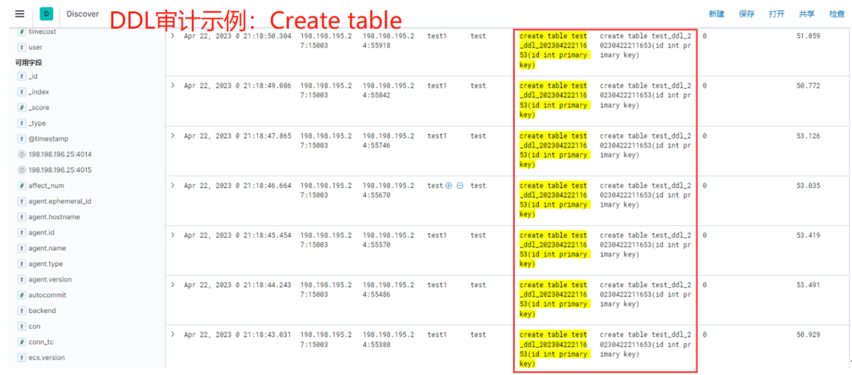

Alter table审计

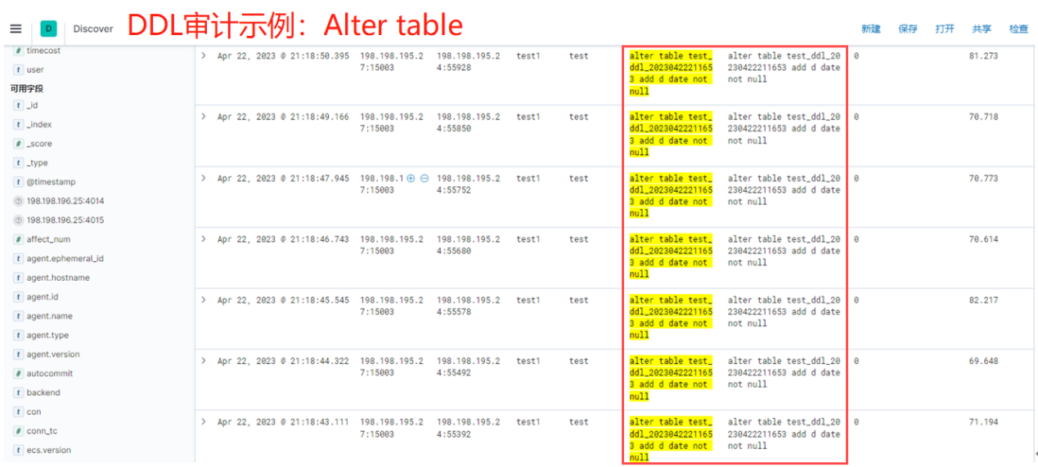

Drop table审计

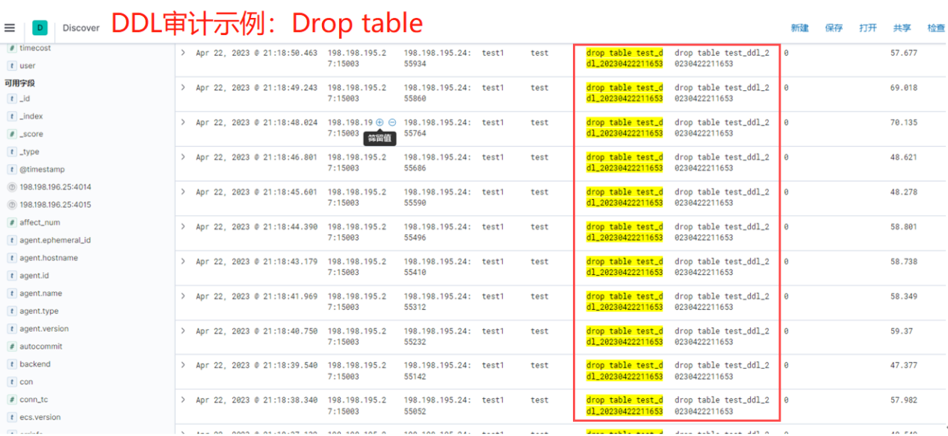

DML操作审计

Delete操作审计

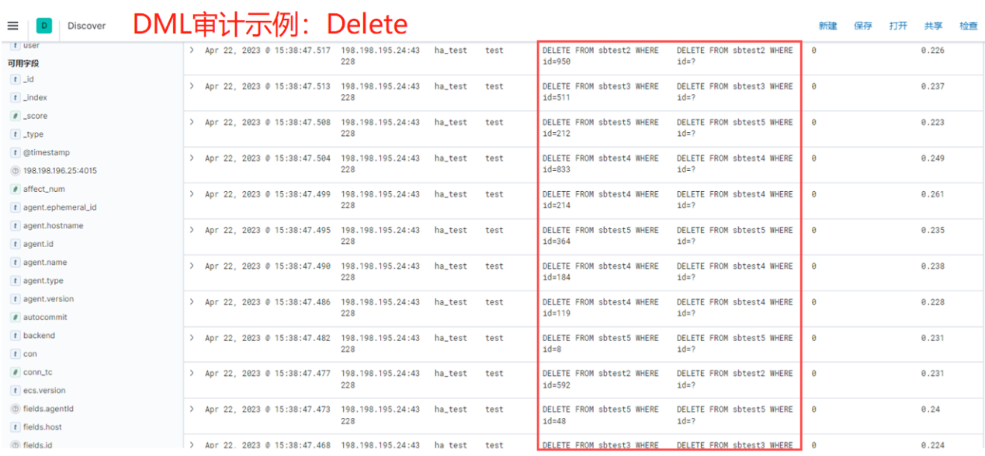

Insert操作审计

Update操作审计

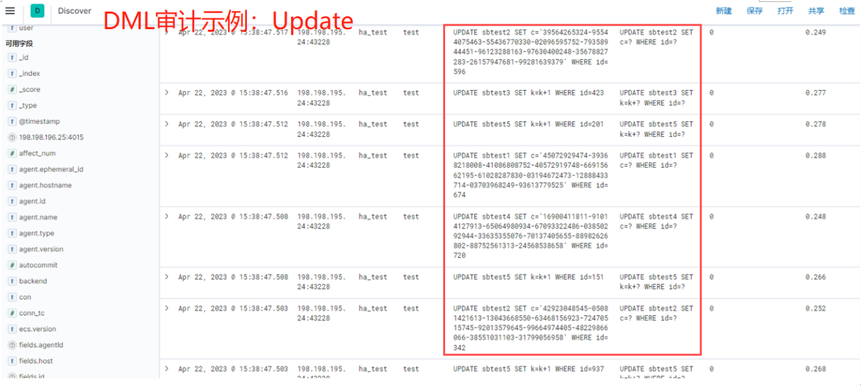

DQL操作审计

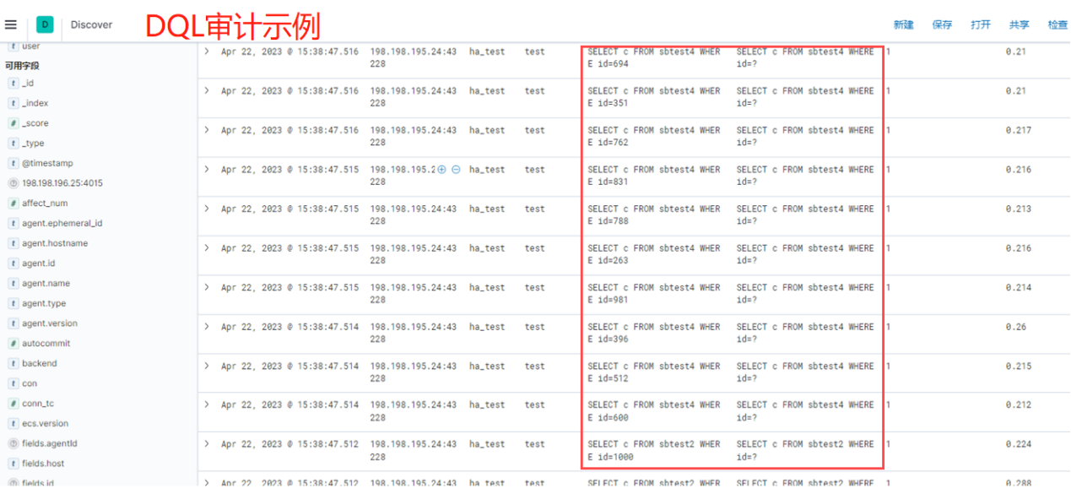

DCL操作审计

Crete user操作审计

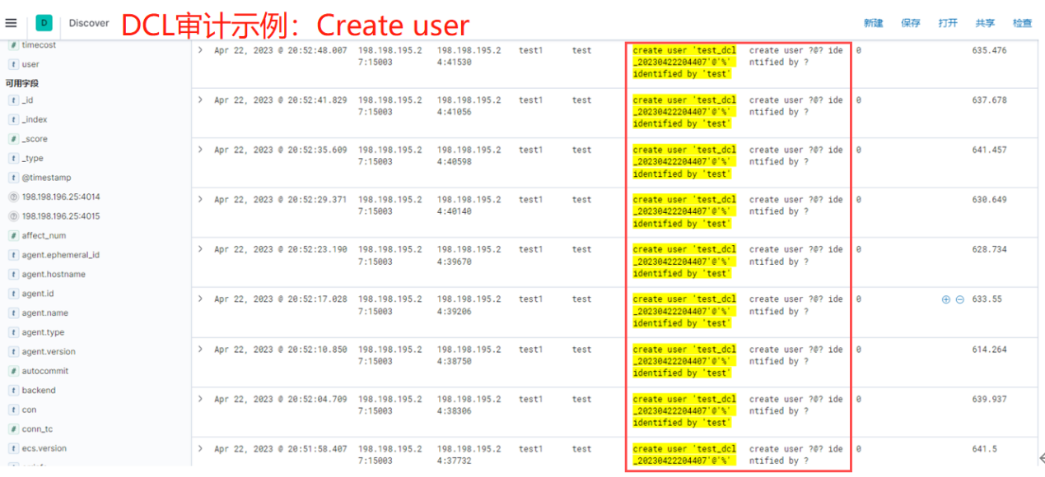

Alter user 操作审计

Grant操作审计

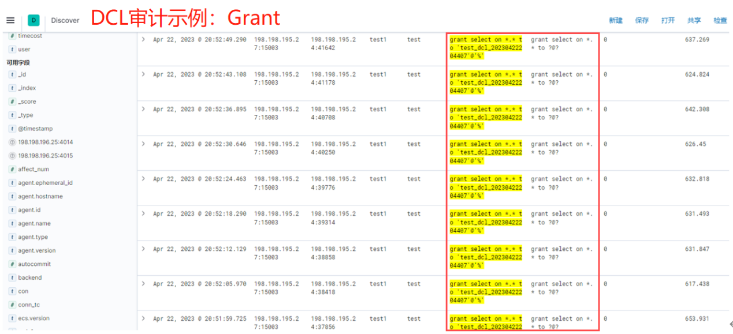

Revoke操作审计

Drop user操作审计

图形用户界面, 表格

审计记录保护

审计记录不允许修改或删除，审计界面不提供修改、删除按钮。

#### 全密态

支持全密态的等值、非等值查询能力

**应答：完全满足。**

TDSQL 支持全密态的等值、非等值查询能力。元数据信息和TDSQL对应关系：

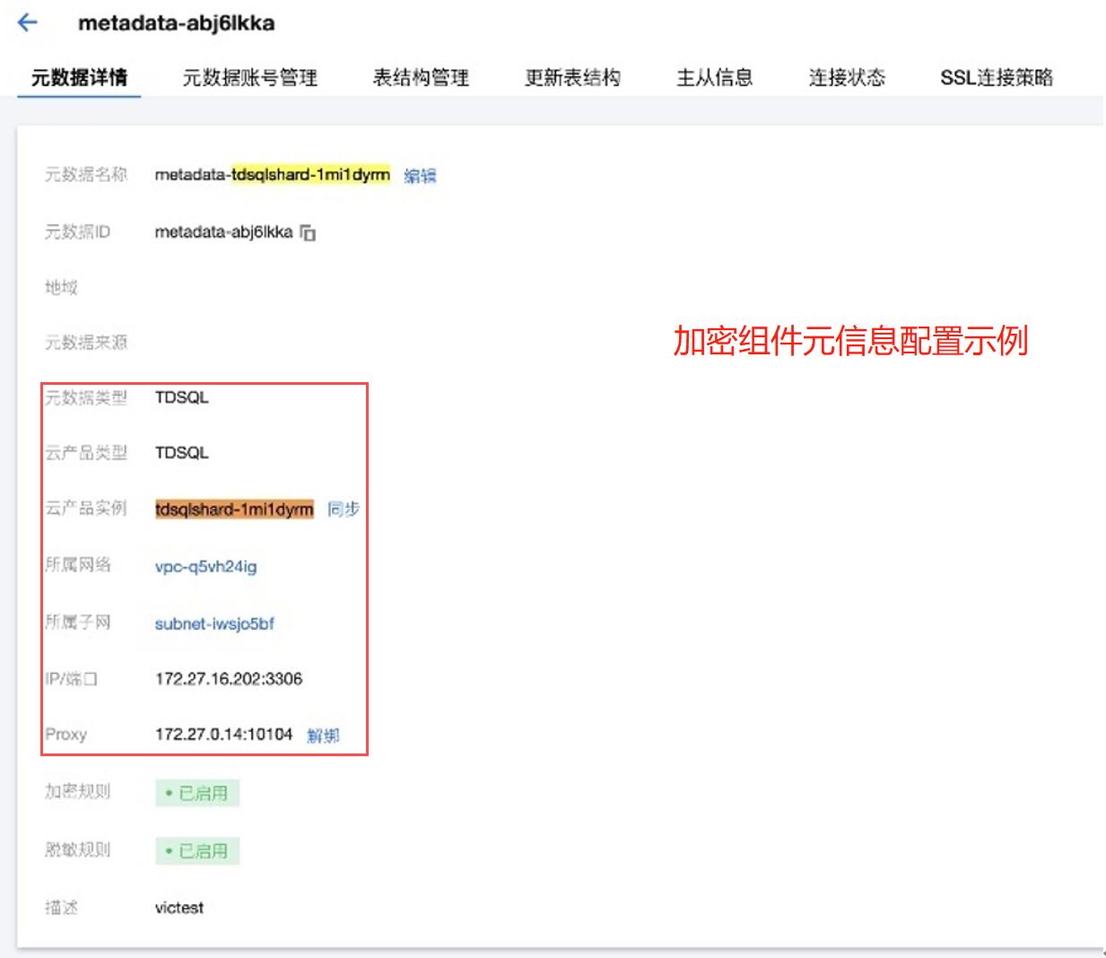

加密策略配置，其中name、idCard字段采用国密SM4 v2算法进行列级加密：

通过数据库直接访问到的数据为密文，字段name、idCard被加密：

通过T-Sec-CASB加密代理可访问解密后的明文记录：

开启传输加密功能

客户端确认传输加密已开启

执行SQL使集群节点间产生通信：

表格

分析网络抓包确认传输加密生效

TDSQL具有备份文件加密功能：

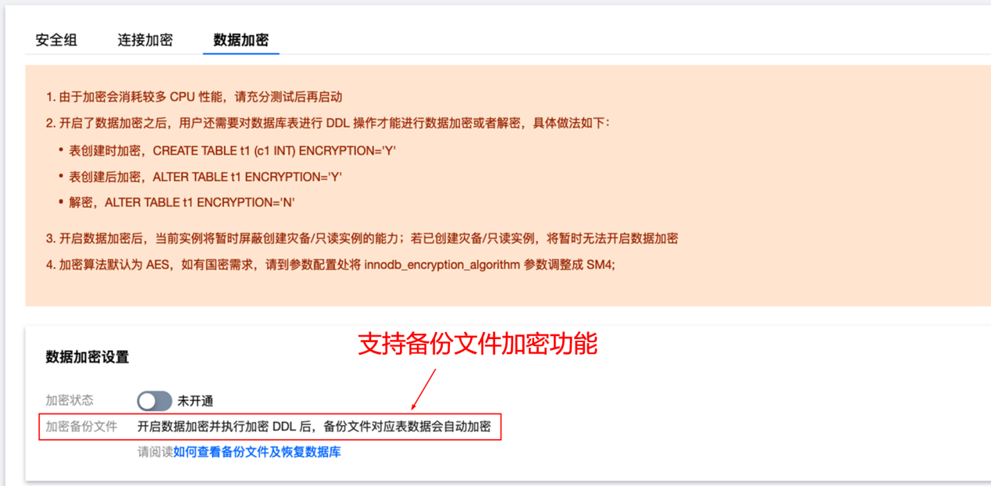

#### 安全扩展要求

支持自身数据的动态脱敏和透明加密

**应答：完全满足。**

TDSQL支持自身数据的动态脱敏和透明加密

证明材料如下：

|  |
| --- |
| 支持自身数据的动态脱敏和透明加密   |

#### 闪回查询

支持数据库闪回查询

**应答：完全满足。**

TDSQL支持数据库闪回查询

证明材料如下：

|  |
| --- |
| 支持数据库闪回查询  查看更改之前的数据    删除数据，模拟数据被更改，查看要闪回的数据    闪回操作 |

#### 闪回恢复

支持闪回查询实时恢复数据，支持不同级别（如库级、表级等）的闪回恢复

**应答：完全满足。**

TDSQL支持闪回查询实时恢复数据，支持不同级别（如库级、表级等）的闪回恢复

证明材料如下：

|  |
| --- |
| 支持闪回查询实时恢复数据，支持不同级别（如库级、表级等）的闪回恢复  原始数据    删除部分数据    闪回操作      闪回操作执行之后查看数据闪回成功 |

## 部署要求

### 操作系统

#### 支持的操作系统

支持国产化操作系统，包括麒麟、统信、华为等操作系统

**应答：完全满足。**

TDSQL支持国产化操作系统，包括麒麟、统信、华为等操作系统。

证明材料如下：

|  |
| --- |
| Clipboard_Screenshot_1765511220  Clipboard_Screenshot_1765511479  Clipboard_Screenshot_1765510304 |

## 功能要求

### **定时任务**

#### 自定义任务编程

支持每周、每天、每小时等各种时间周期的定时任务执行，任务类型支持SQL编程和命令。支持任务执行情况查询、失败报警等功能。

**应答：完全满足**

TDSQL支持每周、每天、每小时等各种时间周期的定时任务执行，任务类型支持SQL编程和命令。支持任务执行情况查询、失败报警等功能。

证明材料如下：

|  |
| --- |
| 每小时执行一次    每天凌晨3点执行    每周日23点执行  Clipboard_Screenshot_1755780691  任务执行情况查询 |